【**总结时间**】2018年2月26日星期一

【**总结内容**】Vue.js脚手架 vue-cli项目搭建步骤

参考文档：

1、<http://www.cnblogs.com/xuange306/p/6092225.html> （webpack-simple安装）

2、<http://www.jb51.net/article/122491.htm> （webpack安装）

【**本期描述**】在制作vue培训教程demo课件的过程中发现通过vue-cli脚手架搭建vue项目，不同的搭建语句所造成的vue项目目录的差异，此现象与webpack的动态部署有关，具体深究可以参考webpack的具体内容。

1. **通过webpack-simple安装**

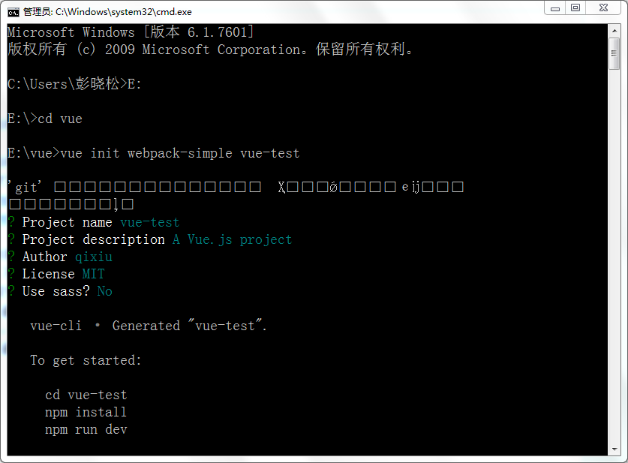

在E://vue文件夹下建立名为vue-test的vue项目；

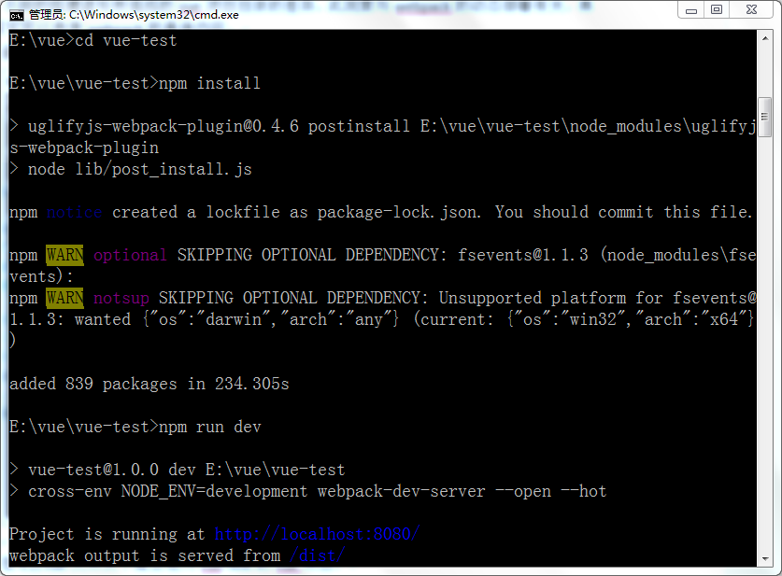

切换到工程目录，安装项目依赖并运行；

【说明】通过上述方式创建运行的项目结构如下：

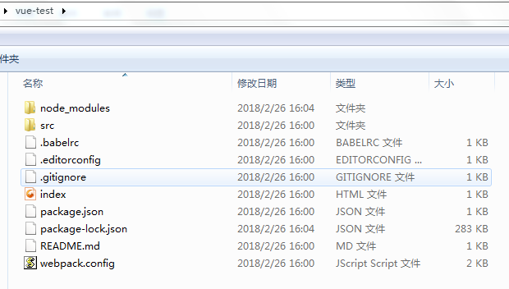

1. **通过webpack安装**

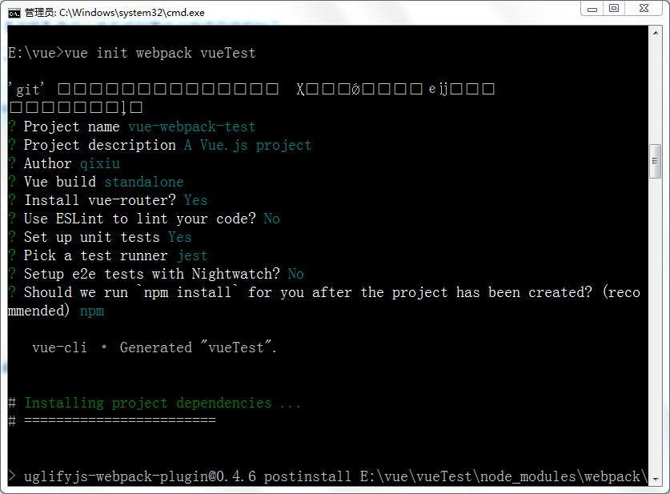

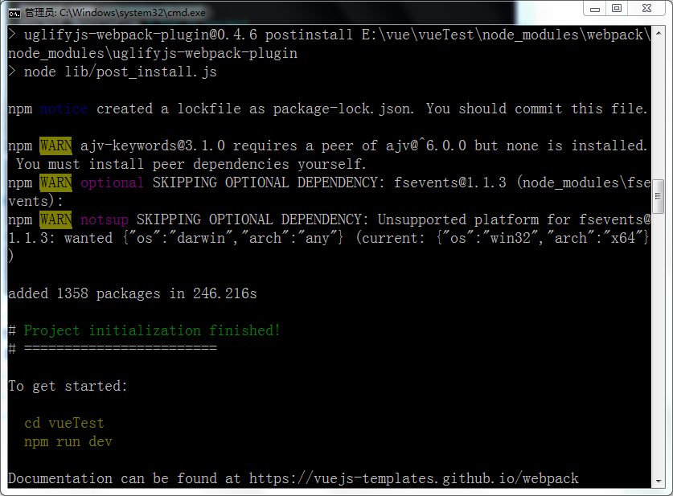

在E://vue文件夹下建立名为vue-webpack-test的vue项目；

【说明】vue项目名不可有大写字母，生成文件夹为vueTest，工程名为vue-webpack-test

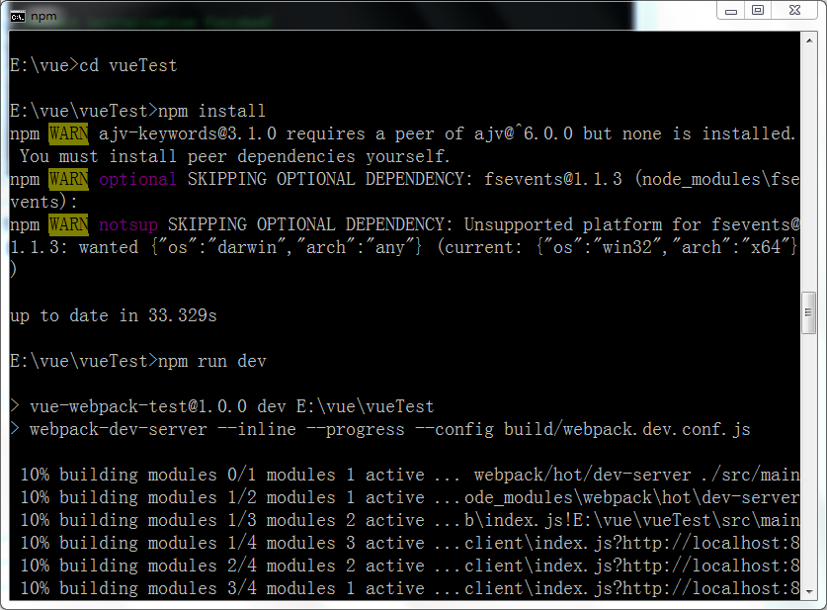

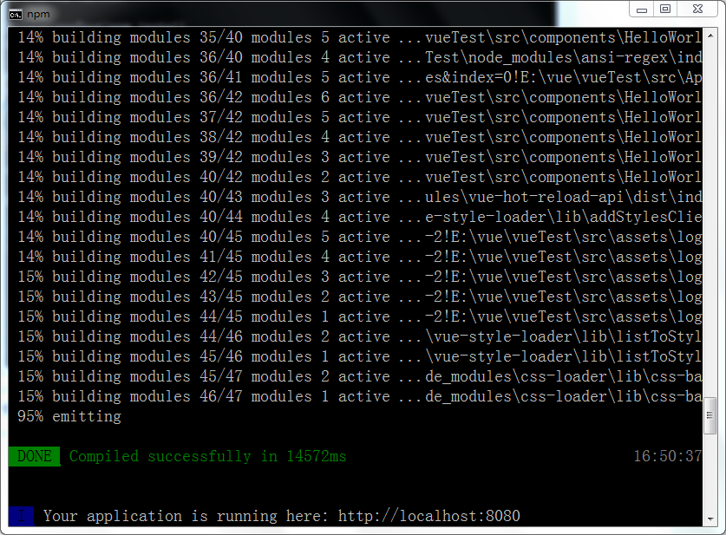

切换到工程目录，安装项目依赖；安装完成后运行。

【说明】通过上述方式创建运行的项目结构如图：

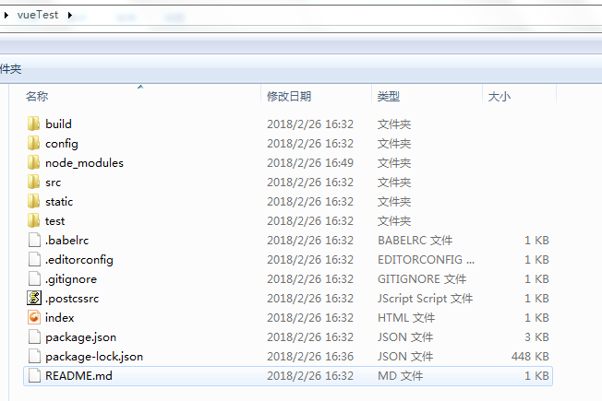

【内容拓展】vue项目目录结构

├── index.html 入口页面

├── build 构建脚本目录

│ ├── build-server.js 运行本地构建服务器，可以访问构建后的页面

│ ├── build.js 生产环境构建脚本

│ ├── dev-client.js 开发服务器热重载脚本，主要用来实现开发阶段的页面自动刷新

│ ├── dev-server.js 运行本地开发服务器

│ ├── utils.js 构建相关工具方法

│ ├── webpack.base.conf.js wabpack基础配置

│ ├── webpack.dev.conf.js wabpack开发环境配置

│ └── webpack.prod.conf.js wabpack生产环境配置

├── config 项目配置

│ ├── dev.env.js 开发环境变量

│ ├── index.js 项目配置文件

│ ├── prod.env.js 生产环境变量

│ └── test.env.js 测试环境变量

├── mock mock数据目录

│ └── hello.js

├── package.json npm包配置文件，里面定义了项目的npm脚本，依赖包等信息

├── src 项目源码目录

│ ├── main.js 入口js文件

│ ├── app.vue 根组件

│ ├── components 公共组件目录

│ │ └── title.vue

│ ├── assets 资源目录，这里的资源会被wabpack构建

│ │ └── images

│ │ └── logo.png

│ ├── routes 前端路由

│ │ └── index.js

│ ├── store 应用级数据（state）

│ │ └── index.js

│ └── views 页面目录

│ ├── hello.vue

│ └── notfound.vue

├── static 纯静态资源，不会被wabpack构建。

└── test 测试文件目录（unit&e2e）

└── unit 单元测试

├── index.js 入口脚本

├── karma.conf.js karma配置文件

└── specs 单测case目录

└── Hello.spec.js